保護者や学校関係者等のみなさまへ

厚生労働省・警察庁の統計によると、令和４年における児童生徒の自殺者数は過去最多の514人となり、大変憂慮すべき状況にあります。特に高校生の男子生徒の自殺者数は、前年に比べて大きく増加しております。また、学生の自殺者数も増加傾向にあります。
長期休業明けには、児童生徒等の自殺者数が増加する傾向にあり、この時期には、不安や悩みを抱える児童生徒等が増えることも考えられます。

保護者や学校関係者、地域のみなさまにおかれましては、以下のような児童生徒等の態度に現れる微妙なサインに注意を払っていただき、不安や悩みの声に耳を傾けて適切に受け止めていただくとともに、学校、家庭、地域、警察や医療機関などの関係機関等で緊密に連携し、不安や悩みを抱える児童生徒等が孤立することのないよう、地域全体で支援していただきますようお願いいたします。

（自殺直前のサインの例）
・これまでに関心のあった事柄に対して興味を失う
・成績が急に落ちる
・注意が集中できなくなる
・身だしなみを気にしなくなる
・健康管理や自己管理がおろそかになる
・不眠、食欲不振、体重減少などのさまざまな身体の不調を訴える

電話やメール、ネット等の相談窓口
（リンク先には学校や警察、児童相談所等の相談窓口一覧もあります。）
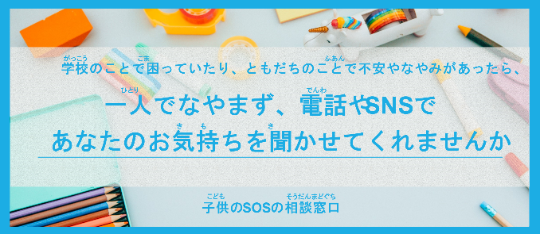

https://www.mext.go.jp/a_menu/shotou/seitoshidou/06112210.htm
令和５年８月
文部科学大臣 永岡 桂子

